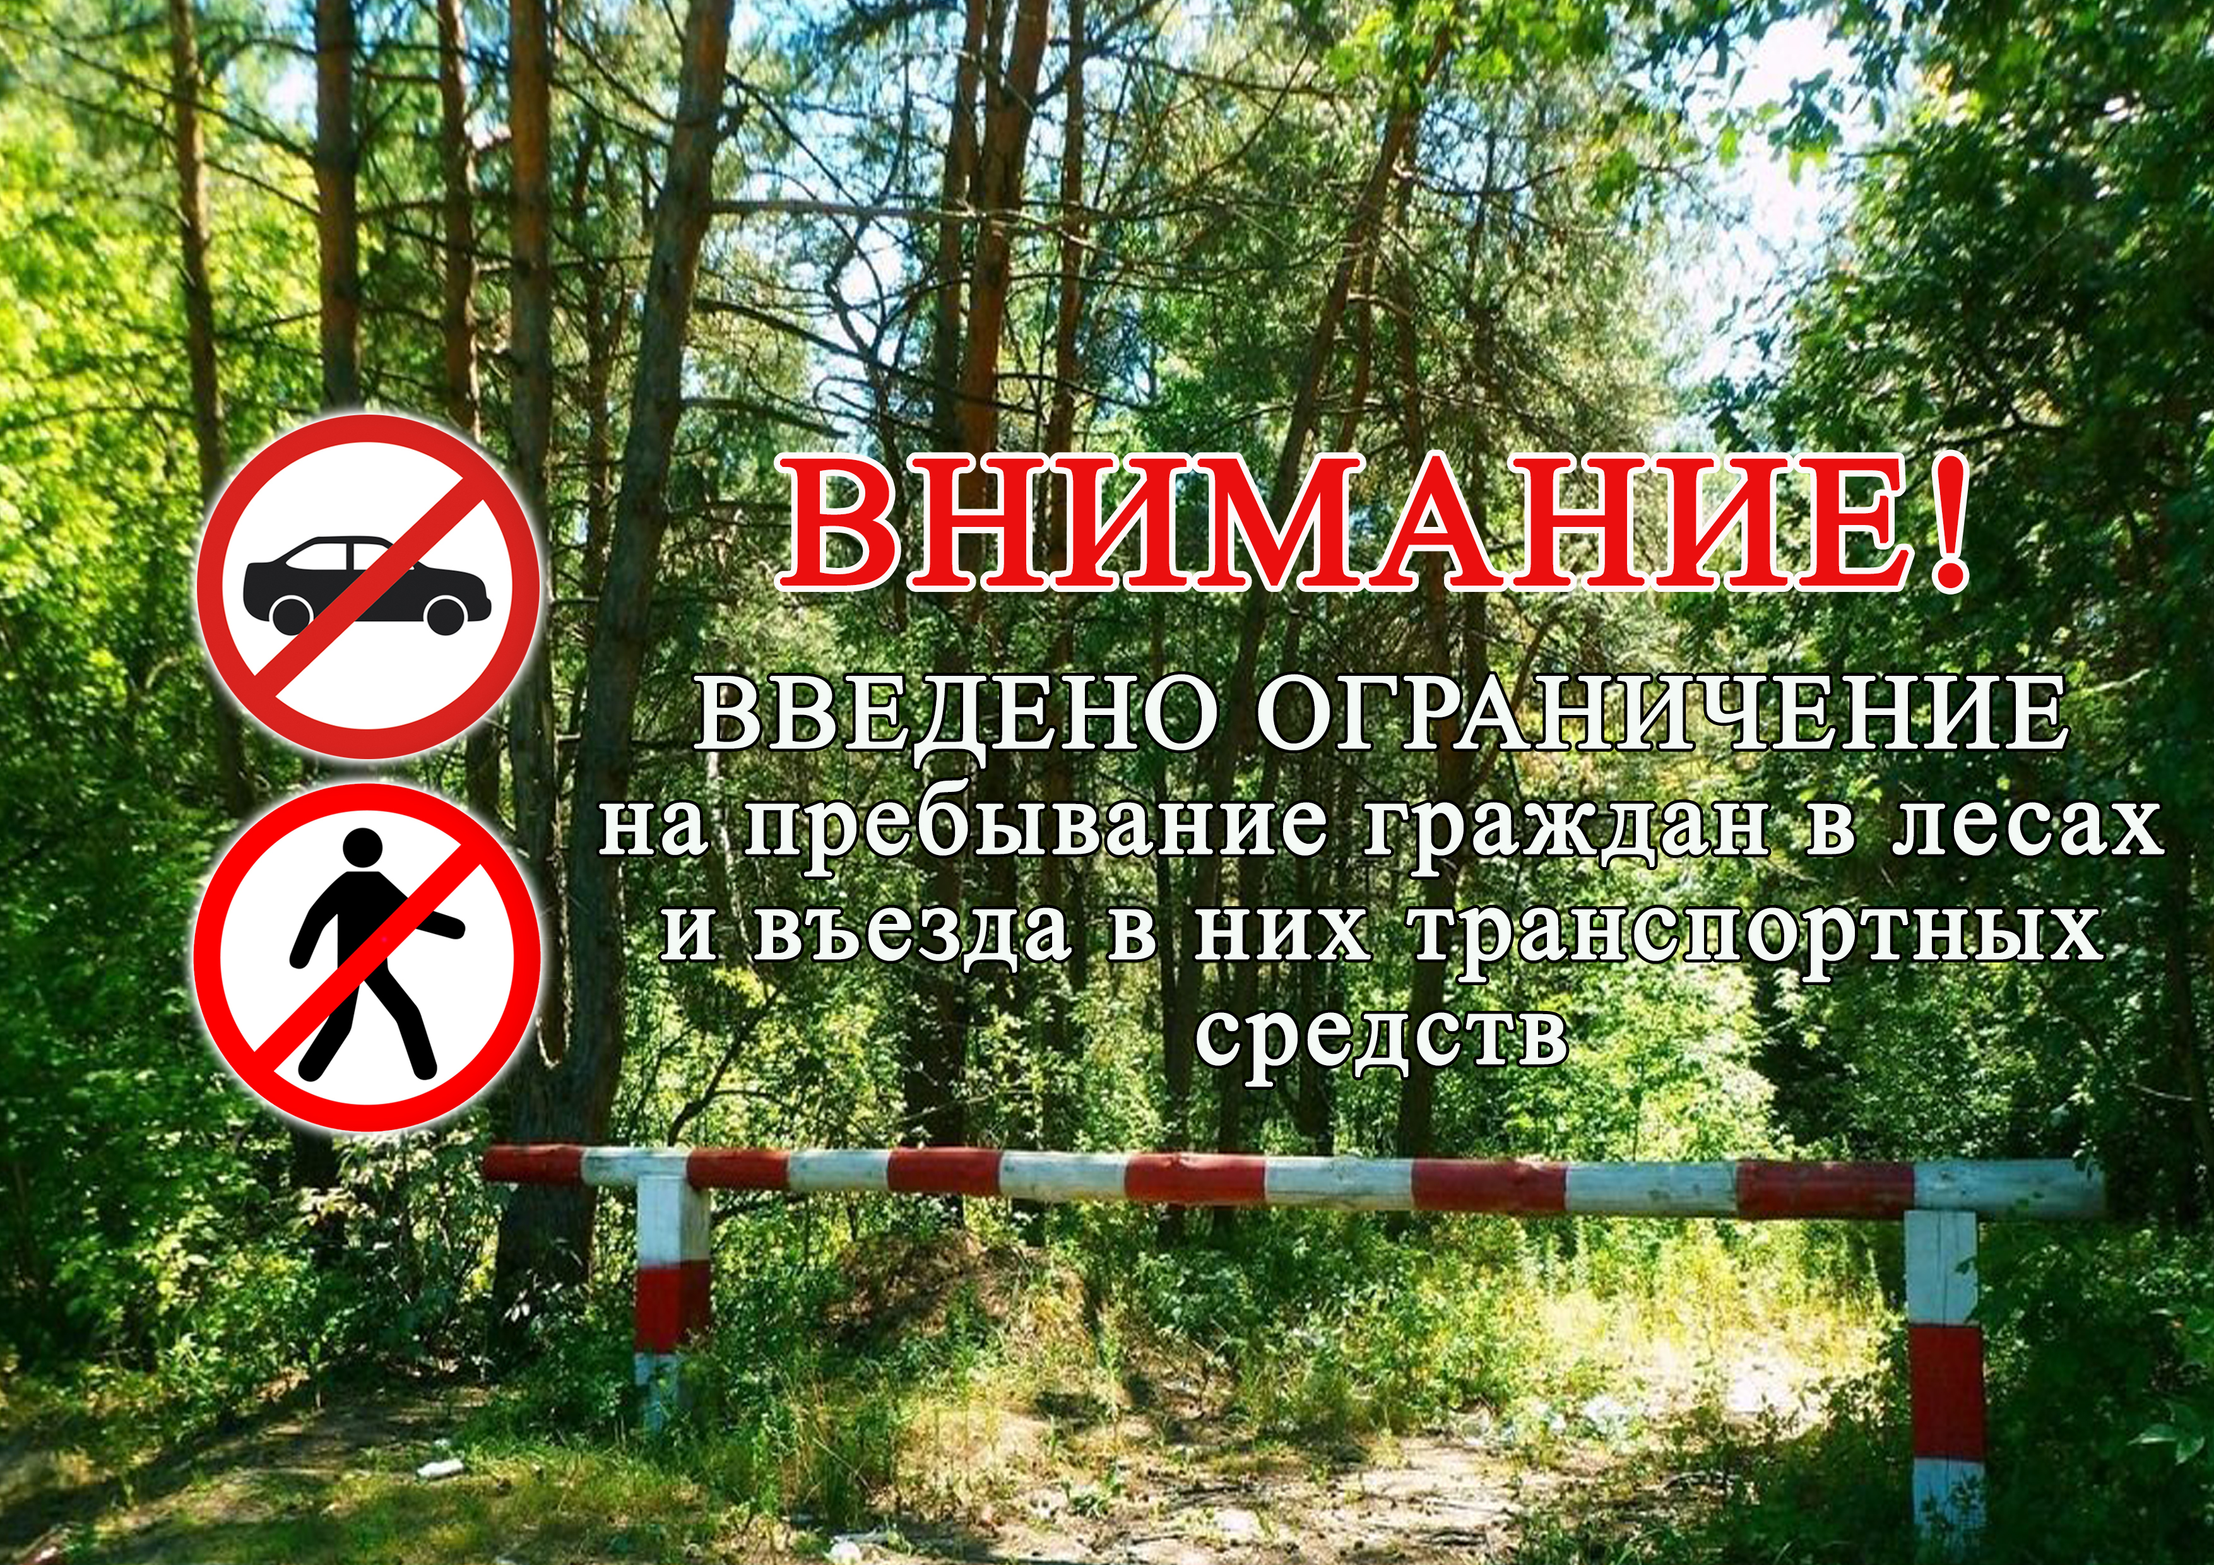 В соответствии с положениями Лесного кодекса Российской Федерации в целях обеспечения пожарной безопасности может быть ограничено пребывание граждан в лесах, въезд в них транспортных средств, проведение определённых видов работ
Решение об этом принимают органы государственной власти и местного самоуправления в пределах своих полномочий.
Ограничение вводится в следующих случаях:
установление IV и V классов пожарной опасности в лесах в зависимости от условий погоды;
установление особого противопожарного режима;
объявление чрезвычайных ситуаций в лесах, возникших вследствие лесных пожаров.
Для арендаторов лесных участков лесное законодательство не предусматривает установление таких ограничений. Однако на них возлагается обязанность по осуществлению мер по предупреждению лесных пожаров.
За нарушение требований пожарной безопасности в лесах предусмотрена административная ответственность по статье 8.32 КоАП РФ.
Административная ответственность установлена статьей 8.32 Кодекса Российской Федерации об административных правонарушениях (КоАП РФ). Некоторые виды нарушений и размеры штрафов:
Нарушение правил пожарной безопасности в лесах. Граждане — от 15 тысяч до 30 тысяч рублей, должностные лица — от 30 тысяч до 50 тысяч рублей, юридические лица — от 100 тысяч до 400 тысяч рублей.
Выжигание хвороста, лесной подстилки, сухой травы и других лесных горючих материалов с нарушением требований правил пожарной безопасности. Граждане — от 30 тысяч до 40 тысяч рублей, должностные лица — от 40 тысяч до 60 тысяч рублей, юридические лица — от 300 тысяч до 500 тысяч рублей.
Нарушение правил пожарной безопасности в лесах в условиях особого противопожарного режима. Граждане — от 40 тысяч до 50 тысяч рублей, должностные лица — от 60 тысяч до 90 тысяч рублей, юридические лица — от 600 тысяч до 1 миллиона рублей.
Нарушение правил пожарной безопасности, повлекшее возникновение лесного пожара без причинения тяжкого вреда здоровью человека. Граждане — от 50 тысяч до 60 тысяч рублей, должностные лица — от 100 тысяч до 100 тысяч рублей, юридические лица — от 1 миллиона до 2 миллионов рублей.

ПАМЯТКА
по соблюдению правил пожарной безопасности
Основным виновником лесных пожаров является человек - его небрежность при пользовании в лесу огнем во время работы и отдыха. Большинство пожаров возникает в местах пикников, сбора грибов и ягод, во время охоты, от брошенной горящей спички, непотушенной сигареты. Во время выстрела охотника вылетевший из ружья пыж начинает тлеть, поджигая сухую траву. Часто можно видеть, насколько завален лес бутылками и осколками стекла. В солнечную погоду эти осколки фокусируют солнечные лучи как зажигательные линзы. Не полностью потушенный костер в лесу служит причиной последующих больших бедствий.
В лесных массивах наиболее часто возникают низовые пожары, выжигающие лесную подстилку, подрост и подлесок, травянисто-кустарничковый покров, валежник, корневища деревьев и т.п. В засушливый период при ветре представляют опасность верховые пожары, при которых огонь распространяется также и по кронам деревьев, преимущественно хвойных пород. Скорость низового пожара - от 0,1 до 3 м/мин, верхового - до 100 м/мин по направлению ветра.
Для предотвращения возникновения пожаров в лесах в пожароопасный период
ЗАПРЕЩАЕТСЯ:
1. Разводить костры в любых лесах (как хвойных, так и лиственных), на гарях, на участках поврежденного леса, торфяниках, в местах рубок (на лесосеках), не очищенных от порубочных остатков и заготовленной древесины, в местах с подсохшей травой, а также под кронами деревьев.
2. Бросать горящие спички, окурки и горячую золу из курительных трубок, стекло (стеклянные бутылки, банки и др.).
3. Употреблять при охоте пыжи из горючих или тлеющих материалов.
4.Оставлять промасленные или пропитанные бензином, керосином или иными горючими веществами материалы в не предусмотренных специально для этого местах.
5.Заправлять горючим топливные баки двигателей внутреннего сгорания при работе двигателя, использовать машины с неисправной системой питания двигателя, а также курить или пользоваться открытым огнем вблизи машин, заправляемых горючим. Запрещается также засорение леса бытовыми, строительными, промышленными и иными отходами и мусором. Сжигание мусора, вывозимого из населенных пунктов, может производиться вблизи леса только на специально отведенных местах. В период пожароопасного сезона сжигание мусора запрещено!
Запрещается выжигание травы на земельных участках, непосредственно примыкающих к лесам, защитным и озеленительным лесным насаждениям, без постоянного наблюдения.
Граждане при пребывании в лесах обязаны:
а) соблюдать требования пожарной безопасности в лесах;
б) при обнаружении лесных пожаров немедленно уведомлять о них органы государственной власти или органы местного самоуправления;
в) принимать при обнаружении лесного пожара меры по его тушению своими силами до прибытия сил пожаротушения;
г) оказывать содействие органам государственной власти и органам местного самоуправления при тушении лесных пожаров. Пребывание граждан в лесах может быть ограничено в целях обеспечения пожарной безопасности в лесах в соответствии с законодательством Российской Федерации.
ЭТО НАДО ЗНАТЬ!
Если вы оказались вблизи очага пожара, немедленно предупредите всех находящихся поблизости людей и постарайтесь покинуть опасную зону. Выходите из зоны быстро, перпендикулярно направлению движения огня. Выходить нужно на дорогу, широкую просеку, опушку леса, к водоёму. Если обстоятельства мешают вам уйти от огня, войдите в водоём или укройтесь на открытой поляне, накрывшись мокрой одеждой. Дышать нужно воздухом возле земли (он менее задымлен), прикрывая рот и нос марлевой повязкой или мокрой тряпкой. Когда будете в безопасности, сообщите о пожаре по телефону службы спасения «112».
Помните, что от Ваших действий по предотвращению лесных пожаров зависит не только наша природа и фауна, но и безопасность людей, их здоровье и жизнь!!!

